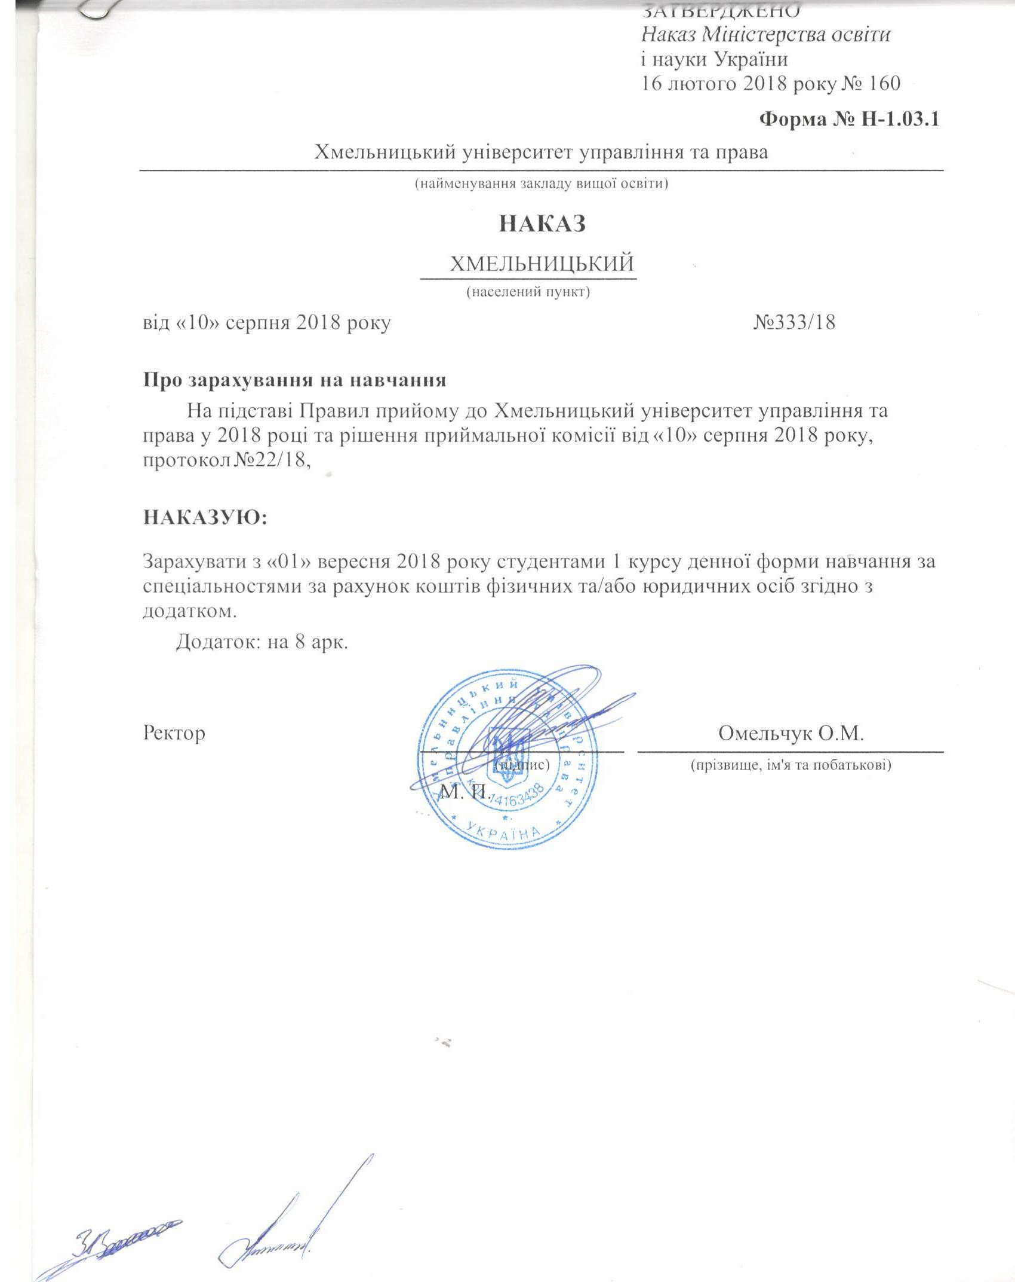
ЗАТВЕРДЖЕНО
Наказ Міністерства освіти
і науки України
16 лютого 2018 року № 160
 |  |  |  |  |  | Форма № Н-1.03.2
Додаток до наказу про зарахування на навчання
Міністерство освіти і науки України |  |  |  | Хмельницький університет управління та права | Додаток до наказу від «10» серпня 2018 року  № 333/18
081 Право |  | Комунальна |  | Бакалавр | Денна | рахунок коштів фізичних та/або юридичних осіб
№ заяви в ЄДЕБО | прізвище | ім'я | по батькові | номер, серія, дата видачі та тип документа про освітній (освітньо-кваліфікаційний) рівень/ступінь, на основі якого відбувається вступ | номери сертифікатів ЗНО | назва спеціалізацій, освітніх програм, нозологій, мов, музичних інструментів тощо в межах спеціальності | конкурсний бал
 | Бабій | Юлія | Олександрівна | 50137204 XM 27.06.2018 Атестат про повну загальну середню освіту | 0074798 | 081 Право | 152,464
 | Базан | Микола | Олександрович | 50147735 XM 24.06.2018 Атестат про повну загальну середню освіту | 0236302 | 081 Право | 167,336
 | Бежнар | Юлія | Володимирівна | 50142577 XM 24.06.2018 Атестат про повну загальну середню освіту | 0145808 | 081 Право | 152,672
 | Білоус | Владислав | Олександрович | 50137476 XM 22.06.2018 Атестат про повну загальну середню освіту | 0087032 | 081 Право | 171,132
 | Бомк | Володимир | Вікторович | 50142622 XM 22.06.2018 Атестат про повну загальну середню освіту | 0071235 | 081 Право | 147,716
 | Бондарчук | Катерина | Василівна | 50136349 XM 23.06.2018 Атестат про повну загальну середню освіту | 0060453 | 081 Право | 152,596
 | Бохонько | Єлизавета | Юріївна | 50137741 XM 27.06.2018 Атестат про повну загальну середню освіту | 0073637 | 081 Право | 165,984
 | Валігурська | Діана | Вадимівна | 50616459 XM 23.06.2018 Атестат про повну загальну середню освіту | 0254268 | 081 Право | 178,1
 | Войт | Лєна | Миколаївна | 50149141 XM 24.06.2018 Атестат про повну загальну середню освіту | 0320886 | 081 Право | 152,914
 | Гайдайчук | Аліна | Олександрівна | 50148512 XM 23.06.2018 Атестат про повну загальну середню освіту | 0051152 | 081 Право | 125,06
 | Ганич | Євген | Володимирович | 50137030 XM 23.06.2018 Атестат про повну загальну середню освіту | 0089497 | 081 Право | 169,156
 | Гарбуз | Владислав | Русланович | 50148814 XM 23.06.2018 Атестат про повну загальну середню освіту | 0169486 | 081 Право | 147,239
 | Геба | Анастасія | Сергіївна | 50174056 BH 23.06.2018 Атестат про повну загальну середню освіту | 0305458 | 081 Право | 129,688
 | Гензера | Сніжана | Дмитрівна | 50137142 XM 23.06.2018 Атестат про повну загальну середню освіту | 0077146 | 081 Право | 169,312
 | Гордилюк | Софія | Вікторівна | 50135851 XM 29.06.2018 Атестат про повну загальну середню освіту | 0235051 | 081 Право | 172,484
 | Горностай | Максим | Миколайович | 48763556 XM 28.05.2016 Атестат про повну загальну середню освіту | 0103265 | 081 Право | 137,332
 | Давиденко | Антон | Андрійович | 50138258 XM 23.06.2018 Атестат про повну загальну середню освіту | 0010304 | 081 Право | 159,796
 | Декалюк | Максим | Сергійович | 50137099 XM 26.06.2018 Атестат про повну загальну середню освіту | 0076798 | 081 Право | 157,56
 | Дзюба | Ольга | Віталіївна | 50137396 XM 22.06.2018 Атестат про повну загальну середню освіту | 0070398 | 081 Право | 143,728
 | Долгов | Вадим | Анатолійович | 50137280 XM 23.06.2018 Атестат про повну загальну середню освіту | 0070073 | 081 Право | 127,608
 | Дробик | Анжеліка | Олександрівна | 50136884 XM 24.06.2018 Атестат про повну загальну середню освіту | 0077455 | 081 Право | 137,384
 | Жураківський | Владислав | Андрійович | 50137170 XM 23.06.2018 Атестат про повну загальну середню освіту | 0077990 | 081 Право | 156,728
 | Загродська | Маріна | Анатоліївна | 50149139 XM 24.06.2018 Атестат про повну загальну середню освіту | 0320774 | 081 Право | 132,812
 | Зелінський | Максим | Олександрович | 50149935 BH 23.06.2018 Атестат про повну загальну середню освіту | 0278518 | 081 Право | 129,736
 | Іванов | Кіріл | Сергійович | 50137331 XM 23.06.2018 Атестат про повну загальну середню освіту | 0070296 | 081 Право | 154,544
 | Іщук | Андрій | Олександрович | 50148574 XM 23.06.2018 Атестат про повну загальну середню освіту | 0086647 | 081 Право | 169,26
 | Каленчук | Оксана | Миколаївна | 50629357 TM 23.06.2018 Атестат про повну загальну середню освіту | 0135740 | 081 Право | 163,894
 | Кардаш | Максим | Валентинович | 50136046 XM 23.06.2018 Атестат про повну загальну середню освіту | 0086474 | 081 Право | 122,408
 | Коліщак | Михайло | Вікторович | 50137817 XM 24.06.2018 Атестат про повну загальну середню освіту | 0077593 | 081 Право | 152,152
 | Коломієць | Дмитро | Сергійович | 50139330 XM 24.06.2018 Атестат про повну загальну середню освіту | 0275368 | 081 Право | 133,432
 | Костишина | Руслана | Леонідівна | 50147304 XM 24.06.2018 Атестат про повну загальну середню освіту | 0250829 | 081 Право | 173,653
 | Кохан | Діана | Миколаївна | 50142663 XM 21.06.2018 Атестат про повну загальну середню освіту | 0094647 | 081 Право | 177,944
 | Кривоносюк | Олена | Ігорівна | 50139304 XM 24.06.2018 Атестат про повну загальну середню освіту | 0227327 | 081 Право | 147,056
 | Крижанівський | Богдан | Леонідович | 50524170 TE 23.06.2018 Атестат про повну загальну середню освіту | 0184531 | 081 Право | 125,58
 | Крищук | Максим | Володимирович | 50137907 XM 23.06.2018 Атестат про повну загальну середню освіту | 0076735 | 081 Право | 174,928
 | Кротюк | Каріна | Вікторівна | 50616931 XM 24.06.2018 Атестат про повну загальну середню освіту | 0227445 | 081 Право | 161,096
 | Крячко | Андрій | Андрійович | 50136920 XM 25.06.2018 Атестат про повну загальну середню освіту | 0124403 | 081 Право | 150,488
 | Кутова | Валентина | Олександрівна | 50148264 XM 23.06.2018 Атестат про повну загальну середню освіту | 0227874 | 081 Право | 167,7
 | Лазаренко | Софія | Олексіївна | 50142960 XM 24.06.2018 Атестат про повну загальну середню освіту | 0187858 | 081 Право | 169,41
 | Ластовецький | Богдан | Юрійович | 50137202 XM 27.06.2018 Атестат про повну загальну середню освіту | 0073865 | 081 Право | 152,776
 | Лотоцький | Владислав | Едуардович | 50137510 XM 23.06.2018 Атестат про повну загальну середню освіту | 0073925 | 081 Право | 148,72
 | Маркаров | Роберт | Едуардович | 50136792 XM 23.06.2018 Атестат про повну загальну середню освіту | 0152328 | 081 Право | 133,432
 | Матвєєва | Дар`я | Олегівна | 50137018 XM 23.06.2018 Атестат про повну загальну середню освіту | 0087939 | 081 Право | 169,884
 | Медведчук | Олександр | Сергійович | 50137453 XM 23.06.2018 Атестат про повну загальну середню освіту | 0070522 | 081 Право | 119,808
 | Мельник | Карина | Віталіївна | 49690665 XM 25.06.2017 Атестат про повну загальну середню освіту | 0040513; 0220106 | 081 Право | 149,812
 | Михайлов | Владислав | Русланович | 50137555 XM 23.06.2018 Атестат про повну загальну середню освіту | 0078885 | 081 Право | 141,596
 | Мізерна | Анастасія | Юріївна | 50140106 XM 23.06.2018 Атестат про повну загальну середню освіту | 0087059 | 081 Право | 168,22
 | Мостіпака | Віталій | Сергійович | 50135929 XM 23.06.2018 Атестат про повну загальну середню освіту | 0094633 | 081 Право | 149,552
 | Непокритова | Олена | Володимирівна | 50140108 XM 23.06.2018 Атестат про повну загальну середню освіту | 0086825 | 081 Право | 135,2
 | Ніколайчук | Ольга | Валеріївна | 50140449 XM 23.06.2018 Атестат про повну загальну середню освіту | 0251776 | 081 Право | 164,788
 | Носич | Даніїл | Валерійович | 50137282 XM 23.06.2018 Атестат про повну загальну середню освіту | 0070740 | 081 Право | 137,54
 | Орехівський | Ілля | Вікторович | 50137482 XM 22.06.2018 Атестат про повну загальну середню освіту | 0086288 | 081 Право | 158,184
 | Пайдич | Артем | Юрійович | 50147581 XM 23.06.2018 Атестат про повну загальну середню освіту | 0251418 | 081 Право | 160,16
 | Панівник | Валерія | Василівна | 50136672 XM 23.06.2018 Атестат про повну загальну середню освіту | 0062803 | 081 Право | 162,09
 | Панькова | Дарина | Олександрівна | 50617311 XM 26.06.2018 Атестат про повну загальну середню освіту | 0076176 | 081 Право | 179,14
 | Плохута | Яніна | Геннадіївна | 50288875 EP 23.06.2018 Атестат про повну загальну середню освіту | 0087715 | 081 Право | 167,388
 | Побережний | Ілля | Віталійович | 50147755 XM 24.06.2018 Атестат про повну загальну середню освіту | 0237295 | 081 Право | 167,232
 | Повадюк | Євген | Олександрович | 50137872 XM 24.06.2018 Атестат про повну загальну середню освіту | 0079836 | 081 Право | 160,264
 | Поліщук | Іванна | Валеріївна | 50410997 TM 23.06.2018 Атестат про повну загальну середню освіту | 0274805 | 081 Право | 159,332
 | Попова | Ярослава | Олегівна | 50148586 XM 23.06.2018 Атестат про повну загальну середню освіту | 0087821 | 081 Право | 178,776
 | Рапун | Діана | Вячеславівна | 50147306 XM 24.06.2018 Атестат про повну загальну середню освіту | 0250884 | 081 Право | 146,952
 | Рев`юк | Юлія | Володимирівна | 50139341 XM 23.06.2018 Атестат про повну загальну середню освіту | 0094467 | 081 Право | 159,64
 | Ревнюк | Юлія | Олегівна | 50148055 XM 24.06.2018 Атестат про повну загальну середню освіту | 0285361 | 081 Право | 141,544
 | Рекрутняк | Назарий | Валерійович | 50142664 XM 21.06.2018 Атестат про повну загальну середню освіту | 0094251 | 081 Право | 151,528
 | Рибачок | Ірина | Миколаївна | 50142466 XM 24.06.2018 Атестат про повну загальну середню освіту | 0124664 | 081 Право | 148,252
 | Ружицька | Анастасія | Сергіївна | 50137749 XM 27.06.2018 Атестат про повну загальну середню освіту | 0072082 | 081 Право | 138,632
 | Савіцька | Яна | Вікторівна | 50147572 XM 23.06.2018 Атестат про повну загальну середню освіту | 0251549 | 081 Право | 129,272
 | Савчук | Дмитро | Сергійович | 50137020 XM 23.06.2018 Атестат про повну загальну середню освіту | 0086859 | 081 Право | 176,956
 | Самолюк | Ілона | Вікторівна | 50619798 XM 24.06.2018 Атестат про повну загальну середню освіту | 0049699 | 081 Право | 163,416
 | Сіверський | Олександр | Андрійович | 50136217 XM 24.06.2018 Атестат про повну загальну середню освіту | 0232551 | 081 Право | 155,116
 | Сідлецький | Владислав | Вадимович | 50137391 XM 22.06.2018 Атестат про повну загальну середню освіту | 0071372 | 081 Право | 137,54
 | Слободяник | Анастасія | Юріївна | 50617323 XM 23.06.2018 Атестат про повну загальну середню освіту | 0092190 | 081 Право | 177,684
 | Соколюк | Юлія | Олександрівна | 49689130 XM 24.06.2017 Атестат про повну загальну середню освіту | 0022655; 0235014 | 081 Право | 155,74
 | Суржик | Денис | Олегович | 50227550 EH 22.06.2018 Атестат про повну загальну середню освіту | 0309015 | 081 Право | 165,256
 | Суходольський | Богдан | Юрійович | 50147394 XM 23.06.2018 Атестат про повну загальну середню освіту | 0249887 | 081 Право | 154,024
 | Трачук | Діана | Юріївна | 50136517 XM 24.06.2018 Атестат про повну загальну середню освіту | 0288595 | 081 Право | 169,94
 | Фостик | Артем | Олегович | 50135926 XM 23.06.2018 Атестат про повну загальну середню освіту | 0091282 | 081 Право | 162,968
 | Халікова | Анастасія | Ігіталіївна | 50616414 XM 24.06.2018 Атестат про повну загальну середню освіту | 0313860 | 081 Право | 164,32
 | Харчук | Андрій | Анатолійович | 47870314 XM 30.05.2015 Атестат про повну загальну середню освіту | 0310168; 0385919 | 081 Право | 136,916
 | Чаус | Катерина | Ігорівна | 50140070 XM 30.06.2018 Атестат про повну загальну середню освіту | 0093174 | 081 Право | 141,829
 | Штипуляк | Данило | Васильович | 50137558 XM 23.06.2018 Атестат про повну загальну середню освіту | 0079286 | 081 Право | 145,86
 | Шувертков | Роман | Вікторович | 50149182 XM 24.06.2018 Атестат про повну загальну середню освіту | 0166001 | 081 Право | 127,972
 | Юзвак | Віталій | Євгенович | 50136902 XM 25.06.2018 Атестат про повну загальну середню освіту | 0125502 | 081 Право | 155,168
 | Яковенко | Владислав | Олегович | 50137686 XM 22.06.2018 Атестат про повну загальну середню освіту | 0075077 | 081 Право | 164,372
 | Яновська | Олександра | Миколаївна | 49938835 XM 24.06.2017 Атестат про повну загальну середню освіту | 0291049; 0309689 | 081 Право | 174,616
 | Ярощук | Андрій | Сергійович | 50148061 XM 24.06.2018 Атестат про повну загальну середню освіту | 0285420 | 081 Право | 131,768

